|  |  |
| --- | --- |
|  | Tjänstekontraktsbeskrivning  infrastruktur:säkerhetstjänster:patientrelation (TGP)  Version 1.0.3 RC_1  ARK_0015  2014-06-02 |

Innehåll

1 Inledning 6

1.1 WEB beskrivning 6

1.1.1 Beskrivning, tjänstedomän 6

1.1.2 Beskrivning, ingående tjänstekontrakt 6

2 Versionsinformation 7

2.1 Version **1**.**0**.**3**.**RC_1** 7

2.1.1 Oförändrade tjänstekontrakt 7

2.1.2 Nya tjänstekontrakt 7

2.1.3 Förändrade tjänstekontrakt 7

2.1.4 Utgångna tjänstekontrakt 8

3 Tjänstedomänens arkitektur 8

3.1 Flöden 8

3.1.1 Flöde 1: Åtkomstkontroll inom sammanhållen journalföring 8

3.1.2 Obligatoriska kontrakt 11

3.2 Adressering 12

3.3 Aggregering och engagemangsindex 12

4 Tjänstedomänens krav och regler 12

4.1 Konsument-krav 12

4.2 Producentkrav 12

4.3 Informationssäkerhet och juridik 12

4.4 Icke funktionella krav 13

4.4.1 SLA krav 13

4.4.2 Övriga krav 13

4.5 Felhantering 13

4.5.1 Krav på en tjänsteproducent 13

4.5.2 Krav på en tjänstekonsument 13

5 Tjänstedomänens meddelandemodeller 14

5.1 V-MIM 14

5.2 Formatregler 15

5.2.1 Regel 1 15

6 Tjänstekontrakt 16

6.1 AssertCareEngagement 16

6.1.1 Version 16

6.1.2 Fältregler 16

6.1.3 Övriga regler 17

6.1.4 Annan information om kontraktet 17

**Revisionshistorik**

|  |  |  |  |  |  |
| --- | --- | --- | --- | --- | --- |
| Version | Revision Nr | Revision Datum | Beskrivning av ändringar | Ändringar gjorda av | Granskad av |
| 1.0.1 | PA1 | 2014-06-02 | Upprättad för befintlig domän som saknat TKB | Johan Eltes, Inera |  |

**Referenser**

|  |  |  |  |
| --- | --- | --- | --- |
| Namn | Dokument | Kommentar | Länk |
| R1 | Arkitekturella beslut – AB_ ehr_accesscontrol_1.0.1.doc | Arkitekturella beslut för denna tjänstedomän | I samma versionsstruktur som TKB |
| R2 | RIVTA flera dokument | Finns på Webben | <http://rivta.se/> |

**Förkortningar**

|  |  |  |
| --- | --- | --- |
| Förkortning | Betydelse | Kommentar |
| JS | Journalsystem | Verksamhetsstödjande IT-system för journalföring. |
| K | Tjänstekonsument | Enligt RIV TA |
| P | Tjänsteproducent | Enligt RIV TA |
| PAS | Patientadministrativt system | Verksamhetsstödjande IT-system där professionen registrerar och planerar patientkontakter. |
| TGP | Tillgänglig patient | Syftar på om en patients journal är tillgänglig för visning i sammanhållen journalföring (för aktuell användare i professionen), i betydelsen att positiv åtkomstberättigande patientrelation rapporteras av tjänsteproducenten.  OBSERVERA att den åtkomstkontroll som tjänsteinteraktionen ehr:accesscontrol:AssertCareEngagement beskriver, bara är en av flertalet förutsättningar som måste vara uppfyllda för att användaren (professionen) ska kunna beredas åtkomst till sammanhållen journalföring för aktuell patient. |

# Inledning

Detta är beskrivningen av tjänstekontrakten i tjänstedomänen

ehr:accesscontrol.

Den svenska benämningen är ”infrastruktur:säkerhetstjänster:patientrelation (TGP)”. Vid nästa uppdatering som bryter bakåtkompatibilitet kommer

Tjänstekontrakten är baserade på RIVTA 2.1 [R2] och reglerade genom arkitekturella beslut [R1]

Domänen innehåller i denna version endast tjänstekontraktet AssertCareEngagement (kallas ibland ”TGP-kontraktet”). Kortfattat syftar funktionen till att möjliggöra för tillämpningar som bereder professionen åtkomst till sammanhållen journalföring att elektroniskt styrka att medarbetaren (användaren) agerar i uppdrag av en verksamhet där berörd patient har eller har haft ett behörighetsgrundande engagemang.

Exakt vad som avses med ett behörighetsgrundande engagemang, uttrycks genom regler i vårdgivarens verksamhetssystem. Det är med andra ord den verksamhet som bereder medarbetaren tillgång till sammanhållen journalföring, som ansvarar för vilka elektroniska spår som representerar ett åtkomstgrundande engagemang. Observera att det gäller varje verksamhet med medarbetare som bereds åtkomst till sammanhållen journalföring, oavsett om verksamheten är ansluten som producent.

Tjänstekontraktsbeskrivningen är en kravspecifikation. Den skall fungera som ett teknikneutralt, formellt regelverk som reglerar integrationskrav för parter (tjänstekonsumenter och tjänsteproducenter) som avser ansluta system för samverkan enligt dessa tjänstekontrakt. Tjänstekontraktsbeskrivningen är också ett viktigt underlag för skapande av de tekniska kontrakten (scheman och WSDL-filer).

Detta dokument kompletterar reglerna i de tekniska kontrakten. Tjänsteproducenter och tjänstekonsumenter ska m.a.o. följa såväl de maskintolkbara reglerna i de tekniska kontrakten, så väl som de regler som uttrycks verbalt i detta dokument.

## WEB beskrivning

### Beskrivning, tjänstedomän

Denna tjänstedomän har tjänstekontrakt för att möjliggöra åtkomstkontroll över huvudmannagränser inom sammanhållen journalföring.

### Beskrivning, ingående tjänstekontrakt

*AssertCareEngagement*: Dess syfte är att möjliggöra för tillämpningar som bereder professionen åtkomst till sammanhållen journalföring att elektroniskt styrka att medarbetaren (användaren) agerar i uppdrag av en verksamhet där berörd patient har eller har haft ett behörighetsgrundande engagemang. I konkreta termer handlar det om att tjänsteproducenten ska meddela konsumenten (tillämpning inom sammanhållen journalföring) att det finns elektroniska bevis för vårdrelation (t.ex. dokumenterad vårdkontakt eller inkommen remiss) som styrker att personal på den vårdenhet på vars uppdrag aktuell användare agerar, rimligen har anledning att begära åtkomst till sammanhållen journalföring.

I arbetet har följande personer deltagit:

Björn Strihagen

Johan Eltes

*Denna dokumentation har upprättats ett antal år efter att det tekniska kontraktet togs i bruk inom NPÖ-förvaltningen.*

# Versionsinformation

Denna revision av tjänstekontraktsbeskrivningen handlar om version 1.0.3. Observera att version för detta dokument och domänen måste vara lika. Detta för att spårbarheten inte skall brytas.

## Version **1**.**0**.**3**.**RC_1**

### Oförändrade tjänstekontrakt

* AssertCareEngagement, version 1.0

### Nya tjänstekontrakt

Följande nya tjänstekontrakt finns från och med denna version:

### Förändrade tjänstekontrakt

Följande tjänstekontrakt förändras i om med denna version:

Nedan redovisas kompatibilitet mellan konsument och producent för tjänstekontrakten som finns i flera versioner. Kompatibilitet avser här såväl format som semantik. För definition av kompatibilitet mellan format, se [RIV Tekniska Anvisningar, Översikt.](http://www.cehis.se/images/uploads/dokumentarkiv/ARK_0001_Oversikt.pdf)

|  |  |  |  |
| --- | --- | --- | --- |
| **Tjänstekontrakt** | **Konsument** | **Producent** | **Kompatibilitet** |
| AssertCareEngagement | 1.x | 1.0 |  |
| 1.0 | 1.x |  |

### Utgångna tjänstekontrakt

Inga tjänstekontrakt har utgått.

# Tjänstedomänens arkitektur

## Flöden

### Flöde 1: Åtkomstkontroll inom sammanhållen journalföring

#### Arbetsflöde

Följande flöde visar vilken roll funktionen spelar för åtkomstkontroll inom sammanhållen journalföring:

1. Medarbetare begär åtkomst till patients vårddokumentation i sammanhållen journalföring
2. Tillämpningen (genom fråga enligt AssertCareEngagement direkt mot system hos användarens vårdgivare) fastställer att patienten har ett behörighetsgrundande engagemang hos den vårdenhet på vars uppdrag medarbetaren begär åtkomst.
3. Tillträde nekas om tjänsten i steg 2 inte bekräftar behörighetsgrundande engagemang.
4. Intygande av vårdrelation, spärr etc enl. PDLiPraktiken
5. Tillträde till sammanhållen journalföring erbjuds medarbetaren

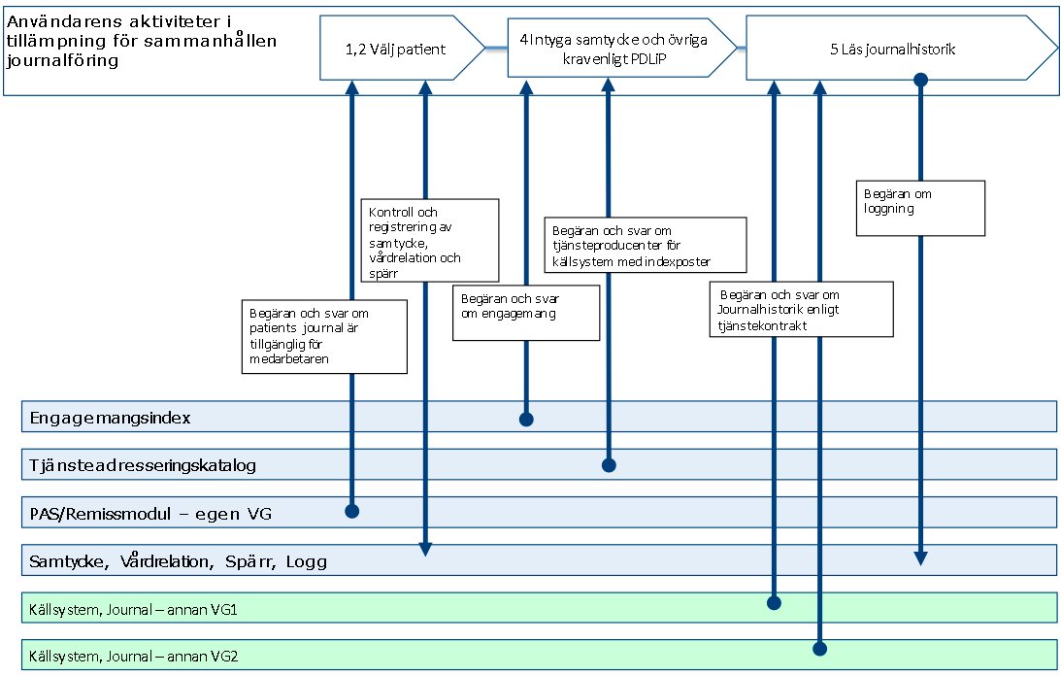

Figur 1 Grafisk flödesmodell

##### Roller

Tabellen nedan beskriver de roller i flödesmodellen som relaterar till stegen som är specifika för denna tjänstedomän.

|  |  |
| --- | --- |
| *Roll* | *Beskrivning* |
| Användare | Medarbetare inom vård och omsorg som begär åtkomst till patients vårddokumentation inom sammanhållen journalföring. |
| Källsystem, vårdkontakt- eller remissadministration | Det verksamhetsstödjande IT-system som används i medarbetarens verksamhet i syfte att administrera patientkontakter eller remisser. |
| Källsystem, Journal | Det journalsystem som hanterar journaluppgifter för annan vårdgivares räkning och som är anslutet till sammanhållen journalföring. Här finns journalinformation aktuell patient som Användaren begär åtkomst till. |
| Tillämpning för sammanhållen journalföring | Det IT-stöd genom vilket användaren bereds åtkomst till sammanhållen journalföring. |

#### Sekvensdiagram

Interaktionerna i sekvensdiagrammet nedan kan i praktiken komma att ske i en infrastruktur enligt följande figur:

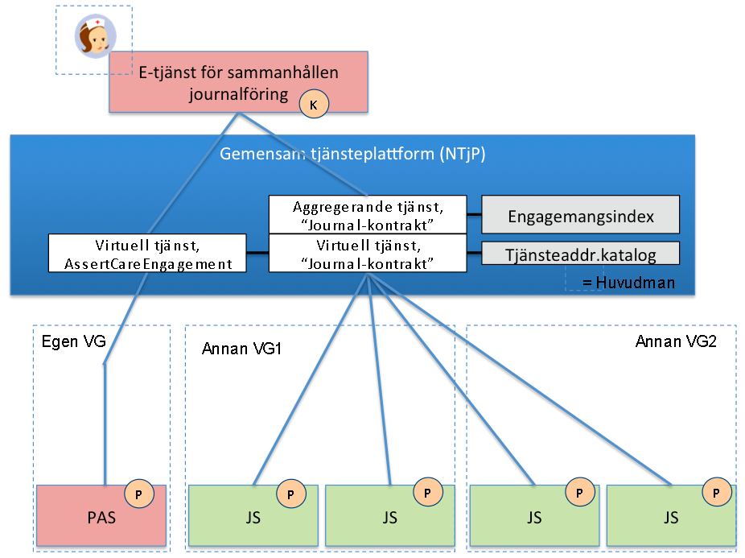

Figur 2 AssertCareEngagement i ett sammanhang

UML-versionen av ovanstående visar de klasser som ingår i sekvensdiagrammet och deras inbördes förhållanden:

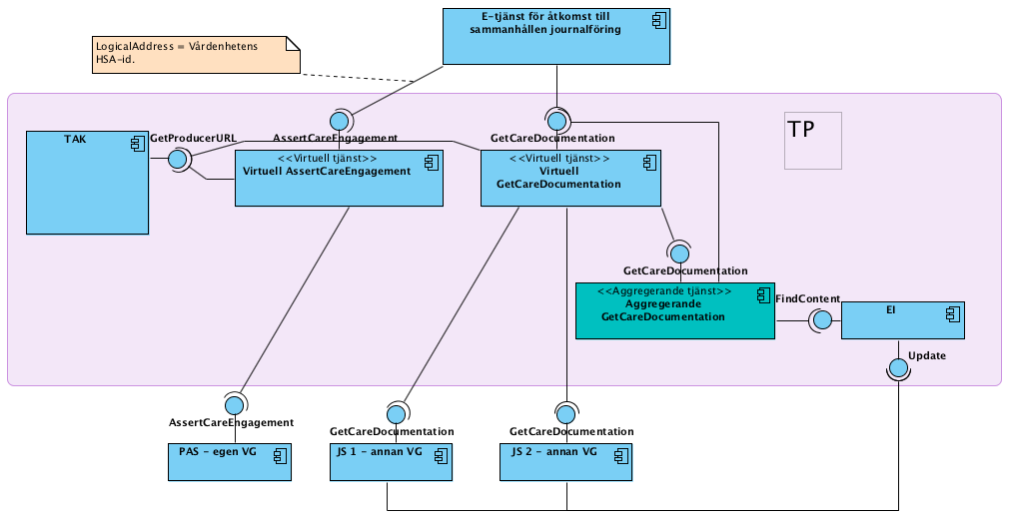

Figur 3 Modell över komponenter vars samverkan beskrivs i sekvensdiagrammet

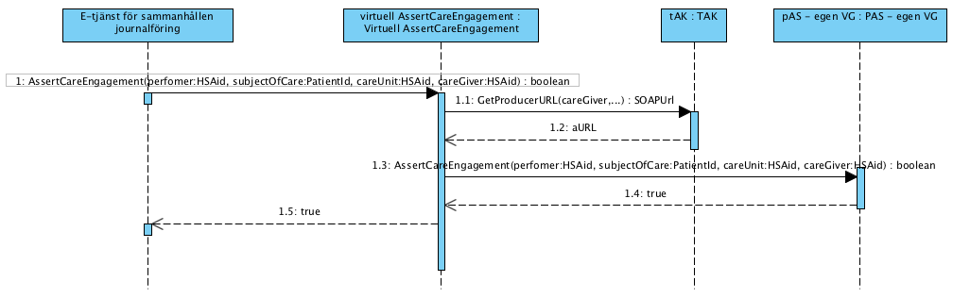

Figur 4 Sekvensdiagram, Flöde 1

### Obligatoriska kontrakt

|  |  |
| --- | --- |
| **Tjänstekontrakt** | **Flöde 1** |
| AssertCareEngagement | X |

## Adressering

Tjänstedomänens adressering är verksamhetsbaserad.

Adresseringsbegreppet är HSAid för den vårdenhet inom vars uppdrag den medarbetaren agerar som begär åtkomst till sammanhållen journalföring (dvs den medarbetare som vars HSAid anges i begäran till tjänstekontraktet AssertCareEngagement).

## Aggregering och engagemangsindex

Aggregering är inte aktuell för domänen.

# Tjänstedomänens krav och regler

## Konsument-krav

|  |  |
| --- | --- |
| *Id* | *Beskrivning* |
| k1 | Konsumenten ska ha följa gällande tillämpningsregelverk för sammanhållen journalföring, m.a.p. uppdragsval, spärr, samtycke och loggning. |
| k2 | Resultatet av anrop gäller i 60 sekunder. Därefter måste ett nytt anrop göras. |

## Producentkrav

|  |  |
| --- | --- |
| *Id* | *Beskrivning* |
| p1 | För att svara ”true” ska producenten av AssertCareEngagement hitta elektroniska bevis för vårdrelation (vårdkontakt eller inkommen remiss) som är högst 14 dagar gammalt. |

Dessa gäller alla tjänstekontrakt i hela tjänstedomänen om inte undantag görs för specifika tjänstekontrakt senare i dokumentet.

## Informationssäkerhet och juridik

Arkitekturledningens säkerhetsgrupp har bland annat framfört att det är mycket olyckligt att det nu förs in ett begrepp som inte finns i lagstiftningen eller tillhörande föreskrifter. Inte heller någon motsvarighet till detta går att finna i patientdatalagens reglering. Arkitekturledningens säkerhetsgrupp farhåga är att lösningen TGP inte löser själva problematiken bakom Datainspektionens kritik utan endast blir ytterligare en administration som genererar kostnader men inte löser behörighetsfrågan. Det kan också vara så att TGP lämpar sig bättre till en avgränsad vårdverksamhet än ett stort landsting.

I Datainspektionens tillsyn mot NPÖ i Örebro läns landsting och kommun Drn 1390-2009 framkom bland annat att Örebro läns landsting och kommun inte levde upp till kraven på behörighetsstyrning 6 kap 7 §, 4 kap 2 § patientdatalagen och 2 kap 6 § SOSFS 2008:14. Datainspektionen ålade Örebros läns landsting och kommun att ta fram rutiner och en teknisk funktionalitet som möjliggör att behörigheterna kan begränsas till vad som behövs för att användaren ska kunna fullgöra sina arbetsuppgifter inom hälso- och sjukvården.

Enligt Datainspektionen ska vårdgivaren inte endast bedöma om användaren i sin yrkesutövning kan träffa patienter från andra vårdgivare, utan även vilka patienter eller kategorier av patienter från andra vårdgivare det kan vara fråga om.

Datainspektionens granskning av NPÖ-implementationen i Örebro Läns Landsting, har föranlett kravarbete inom NPÖ-programmet rörande en kompletterande behörighetsfunktion, som inom projektet benämns Tillgänglig Patient (TGP)

## Icke funktionella krav

### SLA krav

SLA-krav är obligatoriskt att beskriva.

Följande generella SLA-krav gäller för alla tjänsteproducenter som tillhandahåller tjänster. Dessa krav gäller där inget annat anges för ett specifikt tjänstekontrakt.

|  |  |  |
| --- | --- | --- |
| **Kategori** | **Värde** | **Beskrivning** |
| Svarstid | < 1 sekund för 95% av alla anrop |  |
| Tillgänglighet | 24x7, 99,5% |  |
| Last | 1 transaktion per sekund |  |
| Aktualitet | Behörighetsbeslut ska grundas på information från källsystem (PAS/remiss) som är högst 60 minuter gammal. |  |

### Övriga krav

## Felhantering

### Krav på en tjänsteproducent

#### Logiska fel

Tjänstekontrakten stödjer inte rapportering av logiska fel (ej funktionskrav).

### Krav på en tjänstekonsument

Inga.

# Tjänstedomänens meddelandemodeller

Här beskrivs de meddelandemodeller som tjänstekontrakten bygger på. För varje meddelandemodell beskrivs hur mappning ser ut delvis mot V-TIM, här version 2.2 samt mot schema (XSD) för tjänstekontrakt.

## V-MIM

Följande V-MIM beskriver den konceptuella vy av vårdrelation som tjänstekontraktet AssertCareEngagement ålägger producenterna att kunna representera. Konceptet ”PatientRelationship” är ett för ändamålet syntetiserat koncept som representerar att en vårdenhet via elektroniska bevis i form av administrativ vårdinformation kan intyga att medarbetare med uppdrag hos enheten rimligen har professionella skäl att begära åtkomst till patientens sammanhållna journalföring.

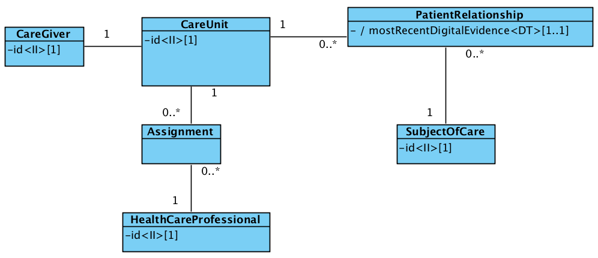

Figur 5 V-MIM, AssertCareEngagement

|  |  |  |
| --- | --- | --- |
| **Klass.attribut** | **Mappning mot V-TIM 2.2** | **Mappning tjänstekontrakt AssertCareEngagement** |
| **PatientRelationship.mostRecentDigitalEvidence** | Kontakt.Ställningstagande kontakttid eller Framställan.(attribut för registreringstidpunkt saknas i V-TIM) | Svar.HasCareEngagement (ges värdet ”true” om minst en instans finns för aktuell med datum yngre än 2 veckor för aktuell patient/vårdenhet. |
| **CareUnit.id** | Informationsresurs.vårdenhet id | Begäran.careUnitHsaIdentity |
| **CareGiver.id** | Informationsresurs.vårdgivare id | Begäran.careGiverHsaIdentity |
| **Assignment** | Rättighet | Underförstått. Representeras som krav på tjänstekonsument (att begäran.healthcareProfessionalHsaIdentity agerar i uppdrag hos Begäran.careUnitHsaIdentity). |
| **HealthCareProfessional.id** | Personal.id | Begäran.performer |
| **SubjectOfCare.id** | Patient.person_id | Begäran.subjectOfCareId |

## Formatregler

### Regel 1

Inga formatregler utöver det som ges av respektive kodverk (HSAid).

# Tjänstekontrakt

## AssertCareEngagement

Ger svar på om en medarbetare med uppdrag på angiven vårdenhet ska ges möjlighet att begära åtkomst till sammanhållen journalföring. Tjänsteproducenter verifierar rättigheten genom att hitta administrativa informationsmängder som indirekt styrker att vårdenheten har en roll i något aktuellt hälsoärende för angiven patient. Det kan t.ex. innebära att tjänsteproducenten söker efter historiska eller planerade vårdkontakter i verksamhetens patientadministrativa system och också söker efter remisser som avser aktuell patient. Om sådana administrativa elektroniska avtryck kan hittas, som är högst 2 veckor gamla, svarar tjänsteproducenten med ”true” annars ”false”. Värdet ”true” indikerar att åtkomstberättigande vårdrelation kan anses föreligga.

E-tjänster och tillämpningar som bereder professionen åtkomst till sammanhållen journalföring ska genomföra åtkomstkontrollen (anropa AssertCareEngagement) innan någon information ur sammanhållen journal tillgängliggörs för aktuell användare.

### Version

1.0

### Fältregler

Nedanstående tabell beskriver varje element i begäran och svar. Har namnet en * finns ytterligare regler för detta element och beskrivs mer i detalj i stycket Regler.

|  |  |  |  |
| --- | --- | --- | --- |
| **Namn** | **Typ** | **Beskrivning** | **Kardinalitet** |
| **Begäran** |  |  |  |
| performer | sträng | HSAid för medarbetare som begär åtkomst till sammanhållen journalföring. Ska vara HSAid för den medarbetare som är autentiserad i tjänstekonsumenten och som begär åtkomst till sammanhållen journalföring. | 1..1 |
| subjectOfCareId | sträng | Person- eller samordningsnummer. 12 tecken enligt skatteverkets format (ej bindestreck). | 1..1 |
| careUnitHsaIdentity | sträng | HSAid för medarbetarens uppdragsvårdenhet | 1..1 |
| careGiverHsaIdentity | Sträng | HSAid för vårdgivaren där vårdenhet med HSAid enligt careUnitHsaIdentity ingår. | 1..1 |
|  |  |  |  |
| **Svar** |  |  |  |
| HasCareEngagement | booelan | ”true” om | 1 |

### Övriga regler

Till denna informationsmängd finns regler som ej uttrycks i schemafilerna och tabellen ovan. Dessa återfinns nedan.

#### Icke funktionella krav

##### SLA-krav

Följande SLA-krav gäller för producenter av detta tjänstekontrakt.

### Annan information om kontraktet